Приложение 3
ПРИМЕРНЫЙ ОБРАЗЕЦ
Технологическая карта ТИКО-модели

Название ТИКО-модели | «Любопытный кот»
Название образовательной организации | МАДОУ МО г. Краснодар
 | «Детский сад № 500»
Данные авторов (ФИО), возраст | Иванов Иван Иванович
 | 6 лет
Контактные данные (телефон, электронная почта) | 8 918 000 00 00
 | TIKO/gmail.com

№ п/п | Вид конструктора | Количество,  форма, цвет детали | Алгоритм сборки модели | Изображение
1.
2.
3.

4.
5.
6.
7.
8.

Приложение 3
ПРИМЕРНЫЙ ОБРАЗЕЦ
Технологическая карта ТИКО-модели

Название ТИКО-модели | «Любопытный кот»
Название образовательной организации | МАДОУ МО г. Краснодар
 | «Детский сад № 500»
Данные авторов (ФИО), возраст | Иванов Иван Иванович
 | 6 лет
Контактные данные (телефон, электронная почта) | 8 918 000 00 00
 | TIKO/Gmail.com

№ п/п | Вид конструктора | Количество,  форма, цвет детали | Алгоритм сборки модели | Изображение
1. | ТИКО-  конструктор | 1 большой оранжевый  Шестиугольник и 2 маленьких,  равносторонних, синих  треугольника | Взять  шестиугольник, шершавой стороной вверх и соединить  треугольники с шестиугольником,  рядом друг с другом, шершавой стороной  поверхности вверх, детали держать под  углом. | 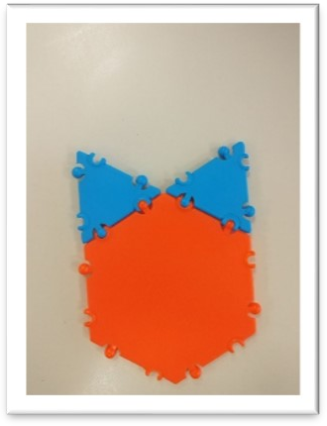
2. |  | 1 большой синий прямоугольник | Прямоугольник соединить с  шестиугольником длинной стороной. | 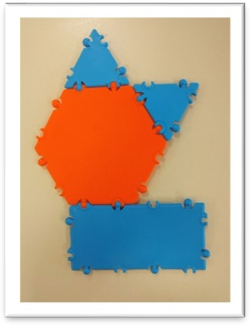
3. |  | 1 остроугольный оранжевый  треугольник | Присоединить остроугольный треугольник к  короткой стороне к прямоугольнику | 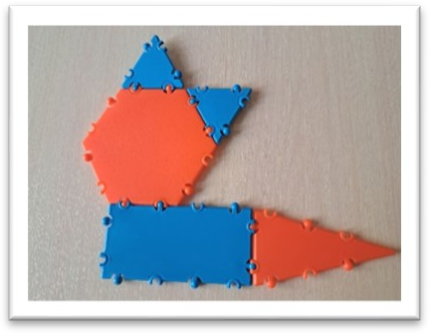

4. |  | 2 маленьких,  равносторонних, оранжевых  треугольника | Присоединить к длинной стороне прямоугольника, 2  треугольника, рядом друг с другом | 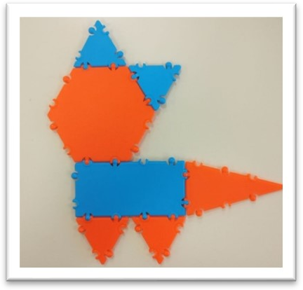
5. |  |  | Следующую плоскостную фигуру кота делаем в такой же  последовательности, гладкой стороной поверхности вверх. | 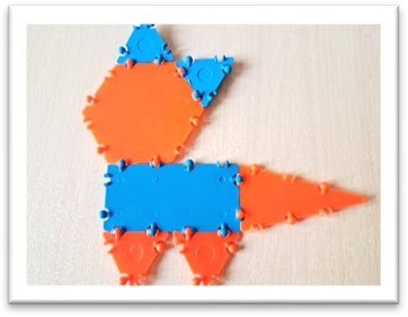
6. |  | Маленький  жёлтый квадрат | Соединить две плоскостные детали кота жёлтым  квадратом, сначала левое затем правое ухо. | 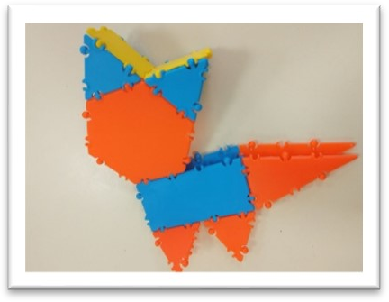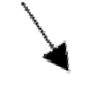
7. |  | Маленький  жёлтый квадрат | Продолжайте соединять жёлтые квадраты между собой, затем слева и справа уши. | 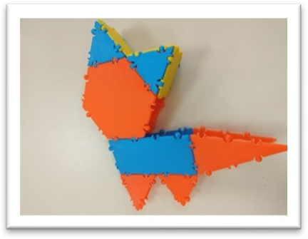
8. |  | Маленький  жёлтый квадрат | Продолжить, по торцевой части модели, соединять сначала квадраты между собой, затем левую и правую сторону модели. | 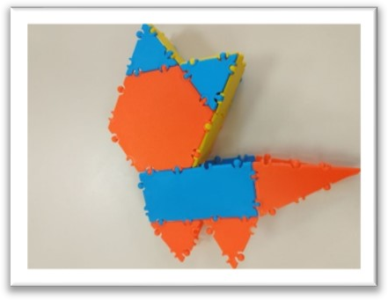

9. |  | Остроугольные жёлтые  треугольники | Соединить с двух сторон «хвостик» остроугольными треугольниками. | 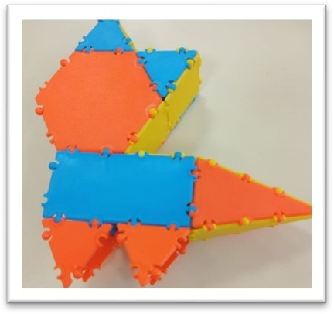
10. |  | Маленький  жёлтый квадрат | Продолжать, по торцевой части модели, соединять между собой  квадраты и части модели, соблюдая прежнюю  последовательность соединения – вначале новый  квадрат соединяется с предыдущим,  затем квадрат соединяется с левой частью модели и  правой. | 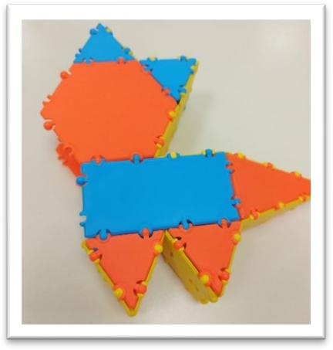  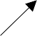  5

